BARBIER Yann 21800844

Contrôle continu de calcul sécurisé

Question 1 :

Le DES est un algorithme de chiffrement par blocs organisé en réseau de Feistel utilisant des clés maître de 64 bits, dont 1 bit sur 8 n’est pas utilisé (en partant de 1, ce sont les bits 8, 16, 24, 32, 40, 48, 56 et 64) , ce qui en fait une clé maître efective de 56 bits.
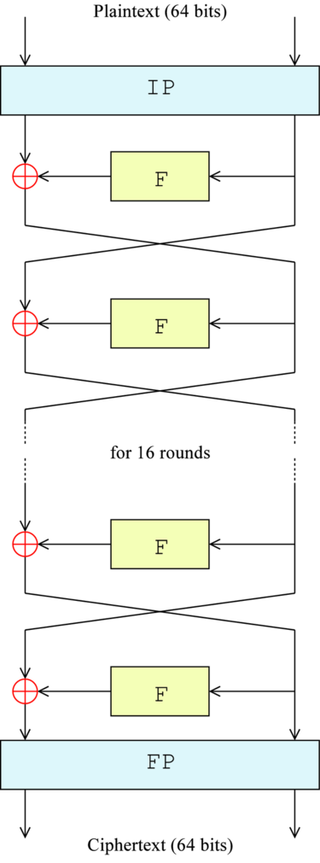Fonctionnement du DES (source : wikipedia commons)
Cette clé maître est utilisée par un algorithme de cadencement de clé produisant 16 sous-clés de 48 bits (une par tour).

Une attaque par injection de faute consiste à modifier la valeur d’un bit (par exemple au moyen d’un tir de laser) à un certain moment lors du chiffrement d’un message. Ainsi, l’algorithme de chiffrement donne en sortie un chiffré faux.

Ici, la faute est injectée sur la valeur de sortie de R₁₅ du 15ème tour de notre réseau de Feistel.
Nous utiliserons les 32 messages faux pour réduire la complexité d’une attaque par rapport à la recherche exhaustive de complexité O(2⁵⁶), en trouvant la sous-clé K₁₆ qui nous donnera des informations sur la clé maître.
Par la suite, IP désignera la fonction de permutation initiale et IP⁻¹ son inverse.
Voici les équations décrivant les sorties des tours L₁₆ et R₁₆ dans le cas correct et le cas faux (" indique le cas faux) :

Cas correct :
R₁₆ = R₁₅
L₁₆ = L₁₅ xor F(R₁₅, K₁₆)

Cas faux :
R₁₆" = R₁₅"
L₁₆" = L₁₅ xor F(R₁₅", K₁₆)

Il faut noter que la faute de R₁₅" va se propager vers L₁₅" à travers la fonction F. Ce qui signifie que :
R₁₆" = R₁₅" = R₁₆ xor faute = R₁₅ xor faute
L₁₆" = L₁₆ xor faute" = L₁₅ xor F(R₁₅ xor faute, K₁₆)

où faute et faute" sont différents.
Et voici les équations décrivant les chiffrés correct et faux :

Cas correct :
C = IP⁻¹(R₁₆ || L₁₆)

Cas faux :
C" = IP⁻¹(R₁₆" || L₁₆")

Nous pouvons à présent commencer à remonter le réseau de Feistel (voir schéma du fonctionnement du DES) :
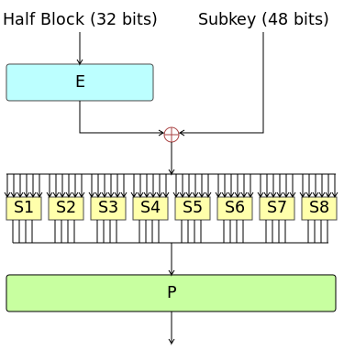Fonctionnement de la fonction F (source : wikipedia commons)
R₁₆ = IP⁻¹(C₀₋₃₁)
L₁₆ = IP⁻¹(C₃₂₋₆₃)
R₁₆" = IP⁻¹(C"₀₋₃₁)
L₁₆" = IP⁻¹(C"₃₂₋₆₃)

Par combinaison :
R₁₆ xor R₁₆" = R₁₆ xor R₁₆ xor faute = faute
L₁₆ xor L₁₆" = L₁₆ xor L₁₆ xor faute" = faute"

Pour obtenir faute" en fonction de R₁₅, on développe cette dernière équation :
faute" = L₁₆ xor L₁₆"
faute" = L₁₅ xor F(R₁₅, K₁₆) xor L₁₅ xor F(R₁₅", K₁₆)
faute" = F(R₁₅ xor faute, K₁₆) xor F(R₁₅, K₁₆)

Pour obtenir K₁₆, il faut savoir comment fonctionne la fonction F (voir schéma ci-contre). Un bloc de 32 bits (ici R₁₅) est étendu en un bloc de 48 bits en dupliquant les bits adjacents à chaque blocs de 4 bits (formant 8 blocs de 6 bits), puis xoré avec une sous-clé de 48 bits (ici K₁₆).
Les blocs de 6 bits passent par des S-box non linéaires et donnent en sortie des blocs de 4 bits, nous redonnant un bloc complet de 32 bits, avant que ce bloc complet ne subisse une permutation de ses blocs de 4 bits.
Nous appellerons E la fonction d’expansion, Sbox la fonction de substitution par les Sboxes et P la fonction de permutation de F.

Ainsi :
F(R₁₅ xor faute, K₁₆) = P(Sbox(E(R₁₅ xor faute) xor K₁₆))
F(R₁₅, K₁₆) = P(Sbox(E(R₁₅) xor K₁₆))

P est une fonction linéaire, donc on peut calculer P⁻¹ et l’appliquer à faute".

faute" = P(Sbox(E(R₁₅ xor faute) xor K₁₆)) xor P(Sbox(E(R₁₅) xor K₁₆))
P⁻¹(faute") = Sbox(E(R₁₅ xor faute) xor K₁₆) xor Sbox(E(R₁₅) xor K₁₆)

Connaissant P⁻¹(faute"), R₁₅ et R₁₅ xor faute, nous pouvons en déduire E(R₁₅) et E(R₁₅ xor faute).
En ce qui concerne les Sbox, elles ne sont pas linéaires. On peut procéder à une recherche exhaustive sur 6 bits pour retrouver l’entrée de chacune des 8 Sbox grâce à leur sortie, et donc procéder à un calcul de complexité O(8 x 2⁶), soit O(2⁶) au lieu de O(2⁴⁸).
Pour déterminer si chaque bloc de 6 bits de la sous-clé K₁₆ est juste, il nous faudra suffisamment de R₁₅", 32 dans le cas où l’on ne commet une faute que sur un seul bit de R₁₅, c’est justement le nombre de chiffrés faux dont on dispose.

En résumé :
1) On applique IP⁻¹ à notre chiffré correct et à nos chiffrés faux pour obtenir R₁₅ et 32 R₁₅".
2) Pour chaque chiffré faux, on établit 8 équations telles que :
P-1(R₁₅ xor R₁₅")_{bit i → bit i+3} = Sbox_{k}(E(R₁₅) xor K₁₆)_{bit i → bit i+3} xor Sbox_{k}(E(R₁₅") xor K₁₆)_{bit i → bit i+3}

où i part de 0 et est incrémenté de 4 jusqu’à 27 et k part de 0 et est incrémenté de 1 jusqu’à 8.

3) On élimine les équations pour lesquelles P-1(R₁₅ xor R₁₅")_{bit i → bit i+3} = 0 car elles ne sont pas marquées par l’erreur.

4) Pour chaque Sbox_{k}(E(R₁₅) xor K₁₆)_{bit i → bit i+3}, connaissant R₁₅, on déduit les possibles valeurs d’entrée des bits concernés de K₁₆ qui nous donnent la bonne sortie avec une attaque exhaustive.

5) Pour tous les K₁₆ possibles trouvés, on calcule Sbox_{k}(E(R₁₅") xor K₁₆)_{bit i → bit i+3} et on vérifie que l’équation de l’étape 2 soit vérifiée. Si tel est le cas, alors ce K₁₆ est enregistré pour pouvoir retrouver la clé maître K.

6) On compare les portions de K₁₆ en entrée de chaque Sbox avec celles des autres chiffrés faux, et on ne garde que les portions qui se retrouvent systématiquement. On peut alors les concaténer pour obtenir K₁₆.

Question 2 :

Partie programmation. Nous coderons l’algorithme de recherche de K₁₆ en c.

Valeur de K₁₆ en hexadécimal :

Question 3 :

Question 4 :

Question 5 :

